目录
- 材料定义 5
- 截面定义 6
- 有效截面 6
- 轴心受拉构件强度验算 10
  - 规范条款 10
  - 验算原理 10
    - 获取参数值 10
    - 承载力计算 11
    - 结论 11
  - 结果表格 11
- 轴心受压构件强度验算 12
  - 规范条款 12
  - 验算原理 12
    - 获取参数值 12
    - 承载力计算 12
    - 结论 13
  - 结果表格 13
- 轴心受压构件整体稳定验算 13
  - 规范条款 13
  - 验算原理 14
    - 获取参数值 14
    - χ 值计算 15
    - 承载力计算 18
    - 结论 18
  - 结果表格 18

- 拉/压弯构件腹板应力验算 19
  - 规范条款 19
  - 验算原理 20
    - 获取参数值 20
    - 承载力计算 21
    - 结论 22
  - 结果表格 22
- 拉/压弯构件腹板最小厚度验算 23
  - 规范条款 23
  - 验算原理 24
    - 获取参数值 24
    - 腹板最小厚度验算 24
    - 结论 24
  - 结果表格 25
- 拉/压弯构件腹板加劲肋验算 25
  - 规范条款 26
  - 验算原理 27
    - 获取参数值 27
    - 腹板横向加劲肋间距 α 计算 28
    - 腹板横向加劲肋惯性矩计算 29
    - 腹板纵向加劲肋惯性矩验算 29
    - 结论 30
  - 结果表格 30
- 拉/压弯构件翼缘板弯曲正应力验算 31
  - 规范条款 31
  - 验算原理 31
    - 获取参数值 31
    - 承载力计算 32
    - 结论 32
  - 结果表格 32
- 拉/压弯构件整体稳定性验算 33
  - 规范条款 33
  - 验算原理 35
    - 获取参数值 35
    - χ 值计算 36
    - 承载力计算 36
    - 结论 38
  - 结果表格 38
- 抗倾覆验算 38
  - 规范条款 38
  - 验算原理 39
    - 获取参数值 39
    - 支座脱空验算 40
    - 倾覆验算 40
  - 结果表格 44
- 挠度验算及预拱度 45
  - 规范条款 45
  - 验算原理 46
    - 获取参数值 46
    - 结论 46
  - 结果表格 46
- 抗疲劳验算 47
  - 规范条款 47
  - 验算原理 50
    - 获取参数值 50
    - 正应力抗疲劳验算 50
    - 剪应力抗疲劳验算 51
  - 结果表格 52

材料定义

《公路钢结构桥梁设计规范》(JTG D64) 桥梁设计钢材材料选择规范“JTG D64-2015(S)”，如下图：
▶ 索引位置：midas Civil 特性>材料特性值>钢材> JTG D64-2015(S)
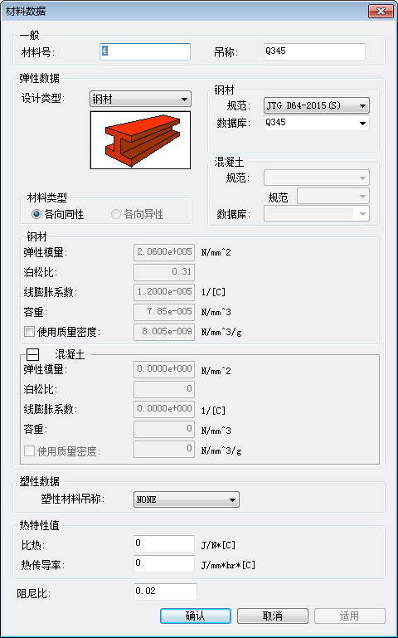
图 1 材料定义
钢材材料支持 Q235 钢、Q345 钢、Q390 钢和 Q420 钢。
屈服强度、抗拉强度参考《碳素结构钢》(GB/T 700-2006)和《低合金高强度结构钢》(GB/T 1591-2008)。
钢材强度设计值参考《公路钢结构桥梁设计规范》(JTG D64)第 3.2.1 条及条文说明。
钢材和铸钢的物理性能指标参考《公路钢结构桥梁设计规范》(JTG D64)第 3.2.7
条。

截面定义

《公路钢结构桥梁设计规范》(JTG D64)桥梁设计截面选择“钢梁”属性页，如下图：
▶ 索引位置：midas Civil 特性>截面特性值>钢梁
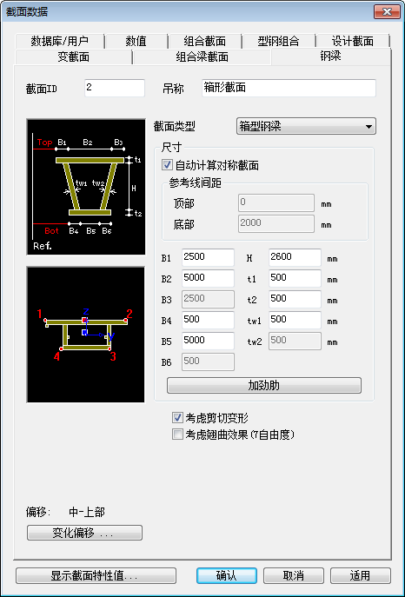
图 2 截面定义
钢材材料支持工字钢梁、箱型钢梁。
截面中可任意设置纵向加劲肋，支持“平板”、“T 形”、“U 肋”三种类型，截面特性值考虑了纵向加劲肋的影响。

有效截面

《公路钢结构桥梁设计规范》(JTG D64)桥梁设计需要设置有效截面宽度，参见第
5.1.7 条~第 5.1.9 条实现。
midas Civil 和 Civil Designer 两款程序均可实现有效截面宽度。
1 midas Civil 有效宽度可采用如下方法实现，其中可查看有效截面宽度：首先定义跨度信息。▶ 结构>建模助手>钢梁桥>跨度信息

定义好跨度信息后，即可定义有效宽度。▶ 结构>建模助手>钢梁桥>有效宽度…
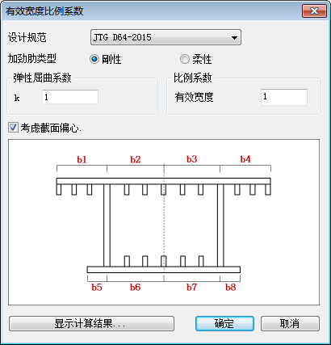

- 对话框中：
图 3 结构>建模助手>钢梁桥>有效宽度…

  - 加劲肋类型：给出“刚性”和“柔性”两种类型，供用户选择。根据加劲肋的类型，计算局部稳定影响的有效宽度及有效面积时，分割的板元数将不同。选择“刚性”时，板元按照刚性加劲肋分割。选择“柔性”时，板元按照腹板分割。
此项用于计算规范中考虑局部稳定影响有效宽度计算中的 P 。根据用户选择的
b
e

类型，程序计算 P 的方法不同。对仅剪力滞影响的有效宽度及有效截面计算，
b
e

该选项没有任何影响。
  - ｋ：加劲板的弹性屈曲系数，加劲肋尺寸符合《公路钢结构桥梁设计规范》 (JTG D64)第 5.1.5 条规定时，可参考附录 B 计算。此值用以计算规范中的 ，进而确定局部稳定折减系数
  - 比例系数：对于计算出来的有效宽度乘于比例系数。有效宽度乘于比例系
数结果如果大于全宽的部分取全宽。
程序自动生成“显示计算结果…”内容，包含“上部局稳、下部局稳”、“上部局稳剪力滞、下部剪力滞”、“上部剪力滞、下部局稳剪力滞”3 种有效截面宽度。

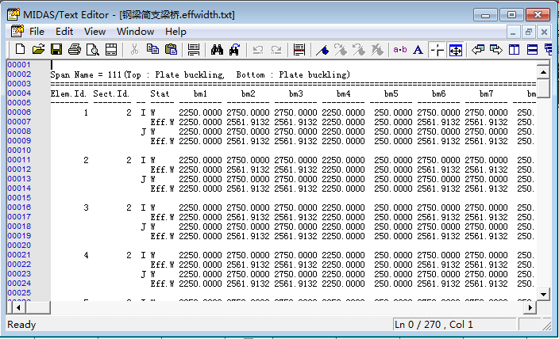
图 4 结构>有效宽度>显示计算结果…
程序自动生成“边界”内容。▶ 边界>有效宽度…
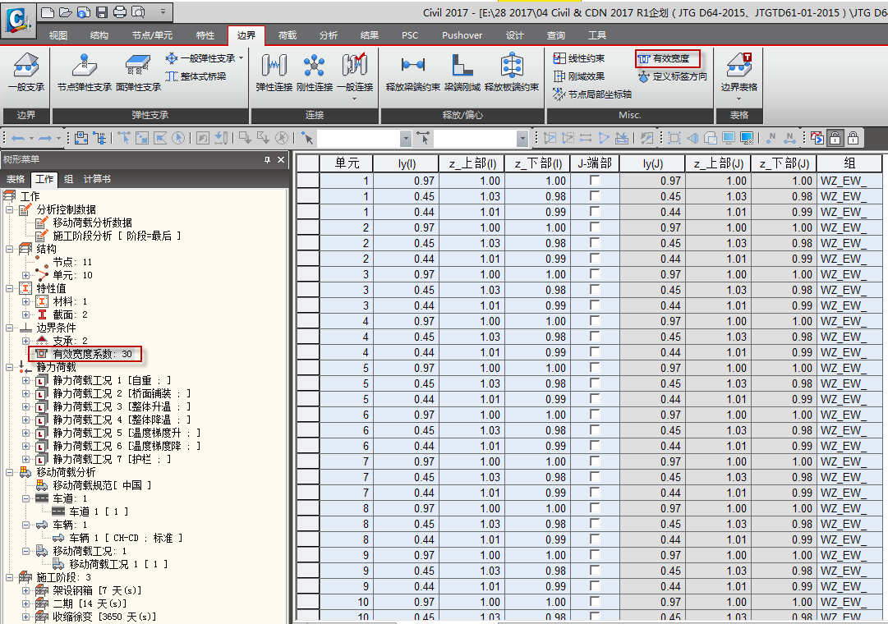
图 5 边界>有效宽度
用户在 midas Civil 施工阶段中添加有效宽度边界组，midas Civil 程序就会自动考虑按照有效宽度进行相应计算应力结果。midas Civil 程序输出了 Iy、Z_上部、Z_下部 3 个变量的修正系数。
2 Civil Designer 有效截面可采用如下方法实现，在 Civil Designer 进行设计时均采用 Civil Designer 生成的有效截面宽度及其特性，用户在进行《公路钢结构桥梁设计规

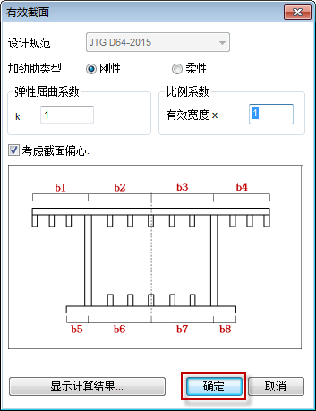
范》(JTG D64)桥梁设计时应首先点击“设计>有效截面”对话框中的“确定”按钮生成有效截面特性：
图 6 Civil Designer 设计>有效宽度对话框
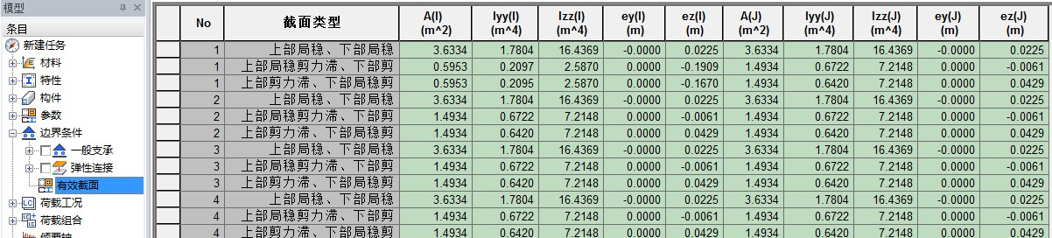
Civil Designer 程序内部自动生成三种有效截面，在工作树“边界>有效宽度”表格中给出了 3 种有效截面特性值，用来进行《公路钢结构桥梁设计规范》(JTG D64)的验算。无论用户是否将其添加至边界组，Civil Designer 程序均会按照规范选用对应的截面进行验算。
图 7 Civil Designer 有效宽度特性表格
用户可以直接在 midas Civil 或 Civil Designer “边界>有效宽度…”中输入或修改有效宽度内容。

轴心受拉构件强度验算

用户在“设置>验算选项”勾选“轴心受拉构件强度验算”，并设定好“荷载组合”后，即可对柱构件进行“轴心受拉构件强度验算”。

规范条款

    - 轴心受拉构件应按下列规定计算：
1 轴心受拉构件承载力应满足下式要求（高强度螺栓摩擦型连接处除外）：
γ0 Nd≤A0 fd

式中： N_{d}—轴心拉力设计值； A₀—净截面面积。

验算原理

获取参数值

- γ₀：根据“设置”界面确定安全等级，从而确定 γ₀ 值。
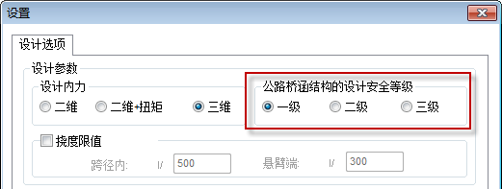
图 8 Civil Designer 公路桥涵结构的设计安全等级
  - 根据《公路桥涵设计通用规范》（JTG D60-2015）第 4.1.5 条 γ₀ 说明可知：
结构重要性系数 γ₀ 取值
公路桥涵结构设计安全等级 | γ₀ 值
一级 | 1.1
二级 | 1.0
三级 | 0.9
- N_{d}：获取基本组合类型下最大内力值 Fx 值，N_{d}=Fx；Fx 从 midas Civil“结果>
结果表格>梁单元>内力”中取所有基本荷载组合的 Fx-max。

- 材料厚度：根据《公路钢结构桥梁设计规范》（JTG D64-2015）表 3.2.1 注：厚度指计算点的钢材厚度，对轴心受拉和轴心受压构件指截面中较厚板件的厚度。
  - 当截面为“箱型钢梁”时，厚度取截面参数 t1、t2、tw1、tw2 中最大值。
  - 当截面为“工字钢梁”时，厚度取截面参数 t1、t2、tw 中最大值。
- f_{d}：根据《公路钢结构桥梁设计规范》（JTG D64-2015）表 3.2.1，得到对应材料厚度的 f_{d} 值。
- A₀：从 midas Civil 截面特性值中获取截面面积。

承载力计算

- 当 N_{d}＜0 时，σ_{td} = 0 。

σ = γ 0 Nd

- 当 N_{d}≥0 时， td A
0

结论

- 当 _{≤fd} 时，验算结果 OK。
- 当 _{＞fd} 时，验算结果 NG。

结果表格

表头含义可鼠标滑动查看界面提示，结果表格示意如下图：
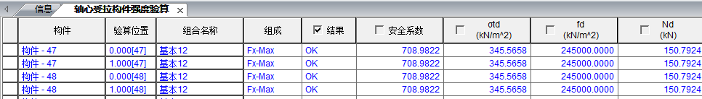
图 9 Civil Designer 轴心受拉构件强度验算结果表格示意图
- 构件：构件名称；
- 验算位置：指定的验算位置；
- 组合名称：获取 Fx-max 对应的荷载组合名称；
- 组成：Fx-max；
- 结果：验算结果（OK/NG）；

- 安全系数：N_{d}＜0，即为压力时，安全系数 K=99999，否则 N_{d}≥0 时，K=|f_{d}|/| |；小于 1.0 表示验算不通过；
- 、f_{d}、N_{d}：按照验算原理计算或查取的数值。

轴心受压构件强度验算

用户在“设置>验算选项”勾选“轴心受压构件强度验算”，并设定好“荷载组合”后，即可对柱构件进行“轴心受压构件强度验算”。

规范条款

    - 轴心受压构件应按下列规定计算：
1 轴心受压构件的强度应满足下式要求：
γ0 Nd≤Aeff,c fd

式中： N_{d}—最不利截面轴心压力设计值；
A_{eff,c}—考虑局部稳定影响的有效截面面积。

验算原理

获取参数值

- N_{d}：获取基本组合类型下最小内力值 Fx 值，N_{d}=Fx；Fx 从 midas Civil“结果>
结果表格>梁单元>内力”中取所有基本荷载组合的 Fx-min。
- A_{eff},_{c}：从 Civil Designer 工作树“边界>有效宽度”表格中获取考虑局部稳定影响的有效截面 A。
- γ₀、f_{d}：取值方法同“轴心受拉构件强度验算”。

承载力计算

- 当 N_{d}＞0 时，σ_{cd} = 0 。

- 当 N_{d}≤0 时，σ = γ 0 Nd

cd
A
eff,c

结论

      - 当 _{≤fd} 时，验算结果 OK。
      - 当 _{＞fd} 时，验算结果 NG。

结果表格

表头含义可鼠标滑动查看界面提示，结果表格示意如下图：
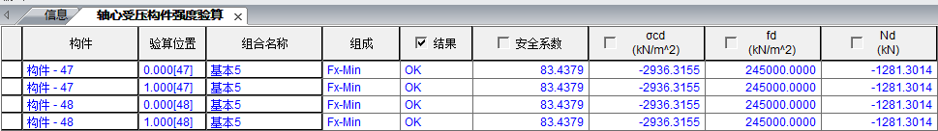
图 10 Civil Designer 轴心受压构件强度验算结果表格示意图
- 构件：构件名称；
- 验算位置：指定的验算位置；
- 组合名称：获取 Fx-min 对应的荷载组合名称；
- 组成：Fx-min；
- 结果：验算结果（OK/NG）；
- 安全系数：N_{d}＞0，即为拉力时，安全系数K=99999，否则N_{d}≤0 时，K=|f_{d}|/| |；小于 1.0 表示验算不通过；
- 、f_{d}、N_{d}：按照验算原理计算或查取的数值。

轴心受压构件整体稳定验算

用户在“设置>验算选项”勾选“轴心受压构件整体稳定验算”，并设定好“构件参数”、“荷载组合”后，即可对柱构件进行“轴心受压构件整体稳定验算”。
Civil Designer 的构件参数程序默认给出，如果为“0”，程序在“运行”过程中自动计算其真值；用户可以修改，修改后按照用户输入值进行设计。

规范条款

5.2.2 轴心受压构件应按下列规定计算：
2 轴心受压构件的整体稳定应满足下式要求：

γ ⎡ Nd
+ Nez
+ Ney ⎤≤f

（5.2.2-2）

0 ⎢ χ A W W ⎥ d
⎢⎣ eff,c y,eff z,eff ⎥⎦
式中：N_{d}—轴心压力设计值，当压力沿轴向变化时取构件中间 1/3 部分的最大值；
χ—轴心受压构件整体稳定折减系数，按附录 A 计算，取两主轴方向的较小值；
A_{eff,c}—考虑局部稳定影响的有效截面面积。
e_{y}、e_{z}—有效截面形心在 z 轴、y 轴方向距离毛截面形心的偏心距离，如图 5.2.2
所示。
W_{y}，eff、W_{z}，eff—考虑局部稳定影响的有效截面相对于 y 轴和 z 轴的截面模量。
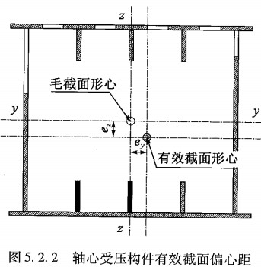

验算原理

获取参数值

- γ₀、N_{d}、A_{eff,c}：同“轴心受压构件强度验算”。
- e_{z}、e_{y} 值：从 Civil Designer 工作树“边界>有效宽度”表格中获取考虑局部稳定影响的有效截面 e_{z}、e_{y}。
- Wy，eff、Wz，eff：

  - Wy,eff
= Iy,eff
zeff

，Wz,eff
= Iz,eff ；
yeff

  - z_{eff}、y_{eff}：需要计算“图 11 应力验算点位示意图”示意的 6 点位置（1，t， 2，3，b，4），6 点位置坐标值 z、y 从 Civil Designer“构件”毛截面应力点中获取，考虑正负号。z_{eff} =z-ez ，y_{eff} =y-ey 。

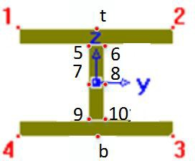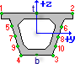
图 11 应力验算点位示意图
    - I_{y}，eff、I_{z}，eff：从 Civil Designer 工作树“边界>有效宽度”表格中获取考虑局部稳定影响的有效截面 I_{y}，eff、I_{z}，eff。
- 材料厚度：根据《公路钢结构桥梁设计规范》（JTG D64-2015）表 3.2.1：
  - (1、t、2)点厚度取截面参数 t1 值。
  - (3、b、4)点厚度取截面参数 t2 值。
- f_{di}：根据《公路钢结构桥梁设计规范》（JTG D64-2015）表 3.2.1，得到对应材料厚度的 f_{di} 值，i 为应力点。

χ 值计算

- 根据《公路钢结构桥梁设计规范》（JTG D64-2015）附录 A.0.1，轴心受压构件整体稳定折减系数，按下式计算：
⎧λ≤0.2时：χ =1
⎪ ⎧ ⎫
⎡
⎢1+ 2（1+ε₀）
1
⎤2
4
⎣
λ
⎥ −
⎦
λ
2

⎨λ＞0.2时：χ = 1 ⎪ + 1 ε ）- ⎪

⎪ ⎨1
⎩
2 ⎪
⎪⎩
（1+
λ 2
₀ ⎬
⎪⎭

其中，相对长细比λ 按下式计算：

λ = = λ
fy
σ E,cr
fy
E

π
ε₀ =α (λ − 0.2)

σ E,cr =
π²E

λ 2

通过分析以上公式，求得 χ，仅需要α 、 fy 、 E 、λ 4 个变量值，带入以上公式即可求得 χ 值。χ 取两主轴方向的较小值。
  - α：从 Civil Designer“构件参数”界面获取，参考《公路钢结构桥梁设计
规范》（JTG D64-2015）附录 A 表 A.0.1-1。

- f_{y}：根据现行《碳素结构钢》（GB/T 700）和《低合金高强度结构钢》（GB/T 1591），从 midas Civil 材料库中获取屈服强度 f_{y} 值。
钢材屈服强度 f_{y}

钢材牌号 | 厚度（mm） | 屈服强度 f_{y}（MPa）
Q235 钢 | ≤16 | 235
Q235 钢 | 16～40 | 225
Q235 钢 | 40～100 | 215
Q345 钢 | ≤16 | 345
Q345 钢 | 16～40 | 335
Q345 钢 | 40～63 | 325
Q345 钢 | 63～80 | 315
Q345 钢 | 80～100 | 305
Q390 钢 | ≤16 | 390
Q390 钢 | 16～40 | 370
Q390 钢 | 40～63 | 350
Q390 钢 | 63～100 | 330
Q420 钢 | ≤16 | 420
Q420 钢 | 16～40 | 400
Q420 钢 | 40～63 | 380
Q420 钢 | 63～100 | 360
- E：从 midas Civil 材料库中获取钢材的弹性模量值 E 值，参考《公路钢结构桥梁设计规范》（JTG D64-2015）表 3.2.7。
- λ ：根据《公路钢结构桥梁设计规范》（JTG D64-2015）第 A.0.2 条计算，根据用户 Civil Designer“构件参数”界面选择的“构件类型”、“对称轴”情况，共 4 种情况：结果 1(λy、λzx)，结果 2(λyx、λz)，结果 3(λy、λz)，结果 4(λ0y、λ0z)，进行λ 计算：
1 构件类型为“实腹式”时，对称轴为“z 和 y”时：
λ = l0y =
Ky Ly
Iyy
A
y
iy

λ = l0 z =
Izz
A
z
Kz Lz

iz

式中：
自由长度 L_{y}、L_{z}：从 Civil Designer“构件参数”界面获取。
计算长度系数 K_{y}、K_{z}：从 Civil Designer“构件参数”界面获取。

A、I_{yy}、I_{zz}：从 Civil Designer 工作树“边界>有效宽度”表格中获取毛截面特性值。
2 构件类型为“实腹式”时，对称轴为“z”时：
λ = l0y =
Ky Ly
Iyy
A
y
iy

1 ⎡ 2
1
⎛ e² ⎞ ⎤2

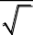
λ = ⎢(λ2 + λ2 ) + (λ2 + λ2 )
i2
zx
z x
⎝
⎠
0
− 4 ⎜1 − ⁰ ⎟ λ2λ2 ⎥

2 ⎢⎣
z x z x ⎥⎦

λ = l0 z =
Izz
A
z
Kz Lz

iz
i² A
λ2 = 0
x
It + Iw
25.7 ²
l
w
i² = e² + i² + i²；i² = Iyy ；i² = Izz

0 0 z y y A z A

式中：
自由长度 L_{y}、L_{z}：从 Civil Designer“构件参数”界面获取。
计算长度系数 K_{y}、K_{z}：从 Civil Designer“构件参数”界面获取。

扭转屈曲的计算长度 l_{w}：从 Civil Designe“r
构件参数”界面获取。

A、I_{yy}、I_{zz}：从 Civil Designer 工作树“边界>有效宽度”表格中获取毛截面特性值。
e₀ 从 Civil Designer 毛截面“7 自由度特性值”中获取 Zs-Zc 结果。
I_{w} 从 Civil Designer 毛截面“7 自由度特性值”中获取 I_{w} 结果。
毛截面抗扭惯性矩I_{t} 从Civil Designer 毛截面特性值获取 I_{xx} 结果。
3 构件类型为“实腹式”时，对称轴为“y”时：

λ = l0 z =
Izz
A
z
Kz Lz

iz

1 ⎡ 2
1
⎛ e² ⎞ ⎤2

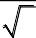
λ = ⎢(λ2 + λ2 ) + (λ2 + λ2 )
yx
y
x
x
− 4 ⎜1 − ⁰ ⎟ λ2λ2 ⎥

2 ⎢⎣
y y
⎝ 0 ⎠
i2
x ⎥⎦

λ = l0y =
Ky Ly
Iyy
A
y
iy

2
i A
λ2 = 0
x
It + Iw
25.7 ²
l
w
i² = e² + i² + i²；i² = Iyy ；i² = Izz

0 0 z y y A z A

式中：
e₀ 从 Civil Designer 毛截面“7 自由度特性值”中获取 Ys-Yc 结果。其余变量取值同构件类型为“实腹式”、对称轴为“z”时情况。
4 构件类型为“格构式”时：从 Civil Designer“构件参数”界面直接获取
λ_{0y}、λ_{0z} 值。

承载力计算

- 需要计算 6 个点（1，t，2，3，b，4）应力值 _{s ：}
  - 当 Nd＞0 时， σi = 0 。

  - 当 Nd≤0 时，σ = γ ⎡ Nd
+ Ndez,eff ⋅ zeff i + Ndey,eff ⋅ yeff i ⎤ 。

i 0 ⎢ χ A I I ⎥
⎢⎣ eff,c yy,eff zz,eff ⎥⎦

结论

- 6 个点（1，t，2，3，b，4）中，全部满足 _{i}≤f_{di} 时，验算结果 OK。
- 6 个点（1，t，2，3，b，4）中，有 1 个点满足 _{i}＞f_{di} 时，验算结果 NG。

结果表格

表头含义可鼠标滑动查看界面提示，结果表格示意如下图：
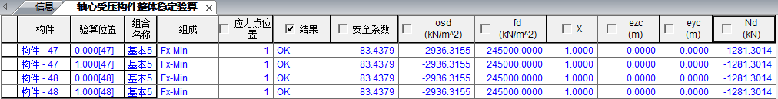
图 12 Civil Designer 轴心受压构件整体稳定验算结果表格示意图
- 构件：构件名称；
- 验算位置：指定的验算位置；
- 组合名称：获取 Fx-min 对应的荷载组合名称；
- 组成：Fx-min；

- 应力点：输出 6 个点（1，t，2，3，b，4）中安全系数最小的点位名称；
- 结果：验算结果（OK/NG），输出 6 个点（1，t，2，3，b，4）中安全系数最小的验算结果；
- 安全系数：N_{d}＞0，即为拉力时，安全系数 K=99999，否则 N_{d}≤0 时，K=min
（|f_{di}|/| _{i}|）；
- _{s} 、f_{d}、χ、e_{z},_{c}、e_{y},_{c}、N_{d}：按照验算原理计算或查取的 6 个点中安全系数最小点数值。

拉/压弯构件腹板应力验算

用户在“设置>验算选项”勾选“拉/压弯构件腹板应力验算”，并设定好“荷载组合”后，即可对梁构件进行“拉/压弯构件腹板应力验算”。

规范条款

    - 在主平面内受弯的实腹式构件抗弯强度应符合下列规定：
2 腹板剪应力应满足式（5.3.1-3）的要求。开口截面腹板弯曲剪应力可按式（5.3.1-4）计算，闭口截面腹板剪应力应按剪力流理论计算：

式中： V—剪力设计值；
γ ₀τ≤fvd
τ = VS
Itw
（5.3.1-3）

（5.3.1-4）

S、I—有效截面面积矩和惯性矩； t_{w}—腹板厚度。
4 平面内受弯实腹式构件腹板在正应力 _{x}和剪应力 τ 共同作用下，应满足式
（5.3.1-6）的要求：

γ ₀
⎛ σ ⎞2 ⎛ τ
⎜ ^{x} ⎟ + ⎜ ⎟
⎞2
⎝ fd ⎠ ⎝ fVd ⎠
≤1 （5.3.1-6）

验算原理

获取参数值

- γ₀：取值方法同“轴心受拉构件强度验算”。
- N_{d}、V_{d}、T：获取基本组合类型下最大内力值 Fx、Fz、Mx 值，N_{d}=Fx，V_{d}=Fz，
T=Mx；
  - 根据 10 个成分（Fx-min、Fx-max、Fz-min、Fz-max、Mx-min、Mx-max 、 My-min、My-max、Mz-min、Mz-max），分别获取基本组合类型下每个组成同时发生的内力组。
  - Fx、Fz、Mx 在 midas Civil“结果>结果表格>梁单元>内力”中右键“查看最大值...”中获取。
- A₀、I_{yy}、I_{zz}、Czp、Czm：从 midas Civil 截面特性值中获取。
- z、y：需要计算“图 11 应力验算点位示意图”示意的 6 点位置（5，6，7，8， 9，10），6 点位置坐标值从 Civil Designer“构件”毛截面应力点中获取，考虑正负号。
- z_{e}、y_{e}：有效截面形心位置。z_{e} =z-ez ，y_{e} =y-ey 。
- A_{e}、I_{yy},_{e}、I_{zz},_{e}、e_{z}、e_{y}：根据毛截面应力正负值获取有效截面类型，进而在 Civil Designer 工作树“边界>有效宽度系数”表格中获取对应有效截面的特性值。
  - 当 σ_{0t}＜0、σ_{0b}＜0 时，采用“上部局稳、下部局稳”有效截面。
  - 当 σ_{0t}＜0、σ_{0b}≥0 时，采用“上部局稳剪力滞、下部剪力滞”有效截面。
  - 当 σ_{0t}≥0、σ_{0b}＜0 时，采用“上部剪力滞、下部局稳剪力滞”有效截面。
  - 当 σ_{0t}≥0、σ_{0b}≥0 时，采用毛截面。
- 获取剪应力公式参数
  - 开口截面：τ = VS ；闭口截面：τ = VS + T

Itw
Itw Kt

  - V、T、I：V=V_{d}、T=Mx、I=I_{yy},_{e} 或 I_{zz},_{e}，V_{d}、Mx、I_{yy},_{e}、I_{zz},_{e} 与上面取值方法相同。
  - S/t_{w}=Qzb 或 Qyb：Qzb 或 Qyb 根据计算应力点位程序内部自动计算。

    - K_{t}=2A_{m} t_{min}（A_{m} 为截面内实体中心线围成闭合截面面积。t_{min} 为截面最小厚度，包括闭合的顶板、底板、腹板最小厚度。）：计算应力点位程序内部自动计算。
- 材料厚度 t_{w}：根据《公路钢结构桥梁设计规范》（JTG D64-2015）表 3.2.1：
  - 箱型钢梁：(5、7、9)点厚度取截面参数 tw1 值；(6、8、10)点厚度取截面参数 tw2 值。
  - 工字钢梁：（5，6，7，8，9，10）点厚度取截面参数 tw 值。
- f_{di}、f_{vdi}：根据《公路钢结构桥梁设计规范》（JTG D64-2015）表 3.2.1，得到对应材料厚度的 f_{di}、f_{vdi} 值，i 为应力点。

承载力计算

- 计算点（t、b）位置毛截面应力：
σ = Nd + Myd ⋅ z
⁰ A I
0 yy
- 根据毛截面应力正负值对应有效截面特性值计算 σ 值，计算点（5，6，7，8，
9，10）6 个点：
σ = γ ⎡ Nd + (My + Nd ez )ze + (Mz + Ndey ) ye ⎤
0 ⎢ A I I ⎥
⎢⎣ e yy,e zz,e ⎥⎦
- 根据毛截面应力正负值对应有效截面特性值计算τ值，计算点（5，6，7，8，
9，10）6 个点：
开口截面：τ = VS ；闭口截面：τ = VS + T

Itw
Itw Kt

  - 工字钢梁时，采用开口截面计算；箱型钢梁时，采用闭口截面计算。
- 剪应力设计值 τ_{d} 计算：
τ_{d}=γ₀·max| τ_{i}| //i=点（5，6，7，8，9，10）。
- 正应力 σ 和剪应力τ共同作用设计值 f 计算：

{√(

) ( ) }
//i=点（5，6，7，8，9，10）。

结论

- 6 个点（5，6，7，8，9，10）中，全部满足（τ_{d}≤f_{vd}）且（f≤1）时，验算结果 OK。
- 6 个点（5，6，7，8，9，10）中，有 1 个点满足（τ_{d}＞f_{vd}）或（f＞1）时，验算结果 NG。

结果表格

表头含义可鼠标滑动查看界面提示，结果表格示意如下图：
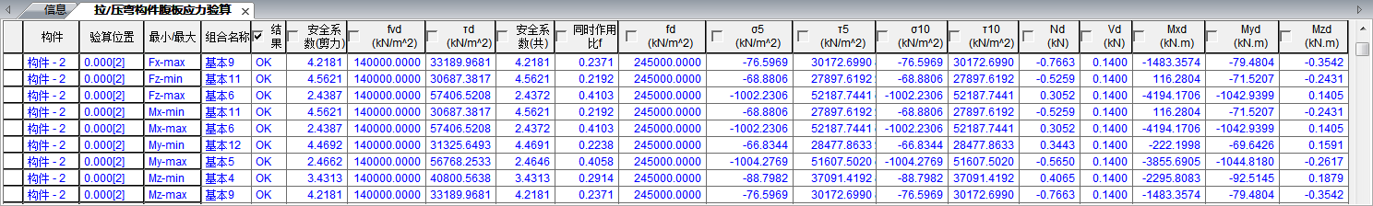
图 13 Civil Designer 拉/压弯构件腹板应力验算结果表格示意图
- 构件：构件名称；
- 验算位置：指定的验算位置；
- 组合名称：获取 Fx-min、Fx-max、Fz-min、Fz-max、Mx-min、Mx-max 、My-min、 My-max、Mz-min、Mz-max 对应的荷载组合名称；
- 组成：Fx-min、Fx-max、Fz-min、Fz-max、Mx-min、Mx-max 、My-min、My-max、
Mz-min、Mz-max；
- 结果：验算结果（OK/NG）；输出 6 个点（5，6，7，8，9，10）中安全系数最小的验算结果；
- 安全系数（剪）：抗拉/压弯构件腹板应力验算安全系数（剪），K=f_{vd}/τ_{d}；小于
1.0 表示验算不通过；为按照验算原理计算或查取的 6 个点中安全系数最小点数值。
- 安全系数（共）：抗拉/压弯构件腹板应力验算安全系数（共），K=1/f；小于 1.0
表示验算不通过；为按照验算原理计算或查取的 6 个点中安全系数最小点数值。
- f_{vd}、τ_{d}、f、f_{d}：为按照验算原理计算或查取的 6 个点中安全系数最小点数值。
- 其他列：按照验算原理计算或查取的数值。

拉/压弯构件腹板最小厚度验算

用户在“设置>验算选项”勾选“拉/压弯构件腹板最小厚度验算”，并设定好“构件参数”、“荷载组合”后，即可对梁构件进行“拉/压弯构件腹板最小厚度验算”。

规范条款

5.3.3 腹板和腹板加劲肋设置应满足下列要求：
1 腹板最小厚度应满足表 5.3.3 的要求：
表 5.3.3 腹板最小厚度

构造形式 | 钢材品种 |  | 备注
构造形式 | Q235 | Q345 | 备注
不设横向加劲肋及纵向加劲肋时 | ηhw  70 | ηhw  60
仅设横向加劲肋，但不设纵向加劲肋时 | ηhw  160 | ηhw  140
设横向加劲肋和一道纵向加劲肋时 | ηhw  280 | ηhw  240 | 纵向加劲肋位于距受压翼缘 0.2h_{w} 附  近，如图 5.3.3 所示
设横向加劲肋和两道纵向加劲肋时 | ηhw  310 | ηhw  310 | 纵向加劲肋位于距受压翼缘 0.14h_{w}  和 0.36h_{w} 附近，如图 5.3.3 所示
注：1. h_{w} 为腹板计算高度，对焊接梁为腹板的全高，对铆接梁为上、下翼缘角钢内排铆钉线的间距。

2. η 为折减系数，η=
τ / fvd
，但不得小于 0.85。τ 为基本组合下的腹板剪应力。

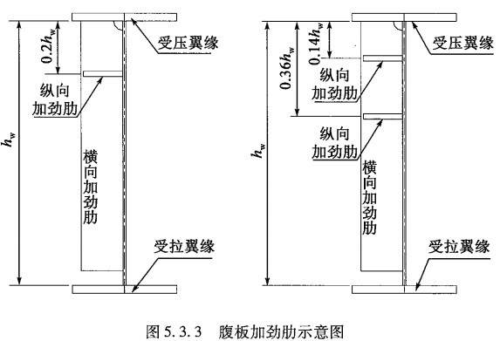

以上内容仅为本文档的试下载部分，为可阅读页数的一半内容。如要下载或阅读全文，请访问：https://d.book118.com/197001105000006032

